___________________________________________________________________________________________
F


Física Teórica II

Primeira Prova – 2. semestre de 2017 – 11/12/2017

ALUNO _________________________________________________________
NOTA DA PROVA

TURMA _______ PROF. _______________________

____________________________________________________________________________________________________________________________
ATENÇÃO LEIA ANTES DE FAZER A PROVA
1 – Assine antes de começar a prova.
2 – Os professores não poderão responder a nenhuma questão, a prova é autoexplicativa e faz parte da avaliação o entendimento da mesma.
3 – A prova será feita em 2 horas, impreterivelmente, sem adiamento, portanto, seja objetivo nas suas respostas.
4 – Não é permitido o uso de calculadora.
A prova consiste em 20 questões objetivas (múltipla escolha).
1 - Deverão ser marcadas com caneta.
2 - Não serão aceitas mais de duas respostas a não ser que a questão diga explicitamente isto.
3 - Caso você queira mudar sua resposta explicite qual é a correta.

CASO ALGUMA QUESTÃO SEJA ANULADA, O VALOR DA MESMA SERÁ DISTRIBUIDO ENTRE AS DEMAIS.
Boa Prova

Formulário
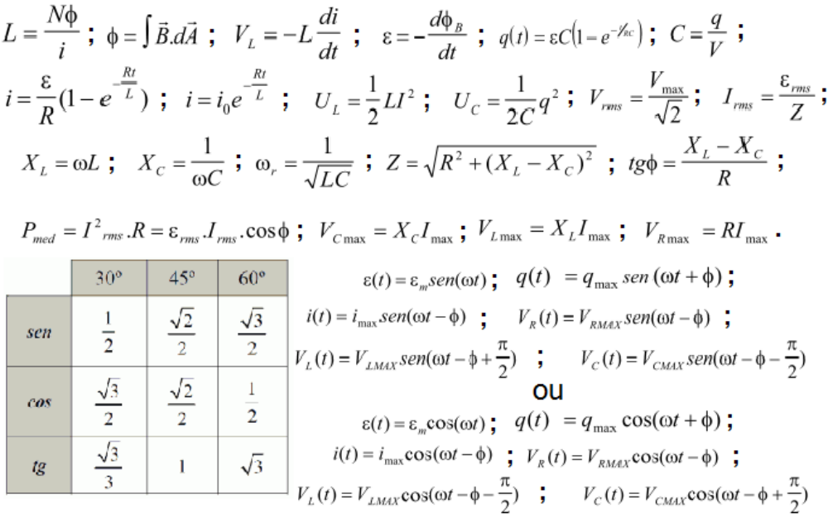
Usar em toda a prova as aproximações: π ≈ 3, √2≈1,4 e √3≈1,7
01) (0,5 ponto) De acordo com a lei de Lenz, a direção da corrente induzida num condutor é tal, que tende a produzir um dos seguintes efeitos:

A) aumentar o efeito da indução.
B) produzir um maior aquecimento
C) produzir uma maior tensão.
D) produzir uma menor tensão.
E) se opor ao efeito da indução.

02) (0,5 ponto) A figura mostra um campo magnético uniforme que está normal ao plano de uma espira com uma resistência R. Qual das alternativas abaixo produz uma corrente através da resistência?
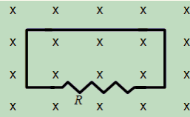
A) diminuir a área do circuito.
B) diminuir a magnitude do campo magnético.
C) aumentar a intensidade do campo magnético.
D) girar o circuito sobre um eixo no plano do papel.
E) todas as anteriores

03) (0,5 ponto) Uma barra está em movimento para a esquerda com uma velocidade v constante sobre dois trilhos, como mostra a figura. Como resultado deste movimento através de um campo magnético constante, uma corrente I é induzida na direção indicada. Assinale a alternativa que dá a direção do campo magnético?
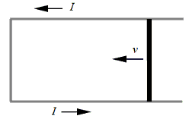
A) para a direita.
B) para a esquerda.
C) paralelo ao eixo longitudinal da barra.
D) entrando na página
E) para fora da página

04) (0,5 ponto) Uma espira de cobre circular, com uma área de 2,0m² se situa num plano perpendicular a um campo magnético dependente do tempo, apontando para fora da página como mostra a figura. A variação do campo com o tempo é representada no gráfico. Qual das afirmações na tabela abaixo está incorreta?
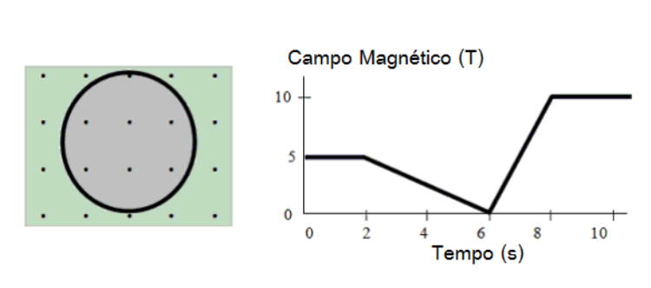
 | Tempo | fem induzida
A) | 1s | zero volts
B) | 4s | 2.5 V, sentido anti-horário
C) | 5s | 2.5 V, sentido anti-horário
D) | 7s | 10 V, sentido horário
E) | 9s | 10 V, sentido anti-horário

05) (0,5 ponto) Na Figura abaixo, um fio e um resistor de 10ohms são utilizados para formar uma espira de forma quadrada, com 20cm por 20cm. Na região onde se encontra a espira, um campo magnético uniforme, variável no tempo, é dirigido para dentro do plano da página. A magnitude do campo magnético é diminuída de 2,00 para 0,95 em um intervalo de tempo de 35 ms. O valor da corrente induzida e o sentido com que ela atravessa a resistência, neste intervalo de tempo, são:
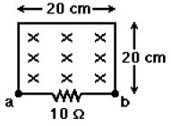
A) 120mA, de b para a.
B) 229mA, de b para a.
C) 109mA, de b para a.
D) 120mA, de a para b
E) 229mA, de a para b

06) (0,5 ponto) Um circuito RLC em série está ligado a um gerador de corrente alternada sinusoidal, a reatância indutiva vale X_{L} = 200 Ω, a reactância capacitiva vale X_{C} = 100 Ω, e a resistência vale R = 50 Ω. Para colocarmos a fem aplicada em fase com a corrente devemos:

A) aumentar a resistência para 100 Ω.
B) aumentar a resistência para 200 Ω.
C) reduzir a indutância a zero.
D) duplicada o valor da capacitância.
E) reduzir pela metade o valor da capacitância.

07) (0,5 ponto) Um capacitor carregado é ligado a um indutor formando um circuito LC. No instante em que eles são ligados (t=0s) a corrente no circuito é zero, mas o capacitor começa a descarregar. Se T é o período das oscilações no circuito, qual será o tempo necessário para que a tensão sobre o indutor se torne máxima durante o primeiro período de oscilação:

A) T
B) T/4
C) T/2
D) T
E) 2T

08) (0,5 ponto) O gráfico mostra a magnitude de um campo magnético uniforme B, que é perpendicular ao plano de uma espira condutora. Ordene da menor para a maior a magnitude da fem induzida no circuito pelas cinco regiões indicadas no gráfico.
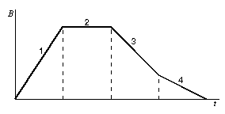
A) 1, 2, 3, 4
B) 2, 4, 3, 1
C) 4, 3, 1, 2
D) 1, 3, 4, 2
E) 4, 3, 2, 1

09) (0,5 ponto) O diagrama mostra uma espira circular que gira com uma velocidade constante sobre um ponto O localizado sobre o ponto médio do seu diâmetro que está perpendicular a um campo magnético uniforme. A fem máxima induzida ocorre quando o ponto x no circuito passa pelo ponto:
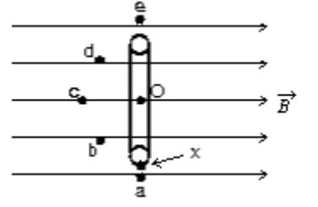
A) a
B) b
C) c
D) d
E) e

10) (0,5 ponto) Num circuito RLC com fonte de corrente alternada o fator de potência é máximo quando:

A) X_{L} > X_{C}
B) X_{C} > X_{L}
C) X_{L} = X_{C}
D) X_{L} = 0
E) X_{C} = 0

11) (0,5 pontos) A figura mostra uma espira metálica entrando em uma região com um campo magnético uniforme apontando para fora da página. A espira se move da esquerda para a direita e a figura apresenta três instantes diferentes do movimento. Para cada instante uma seta que representa o vetor da força magnética sobre a espira é indicado. Quais das seqüências (A, B, C) descreve com exatidão o vetor força magnética em cada um desses instantes?
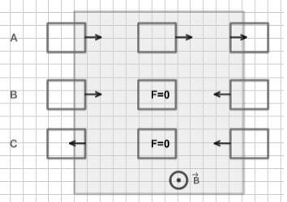
A) A
B) B
C) C
D) B e C
E) A e B

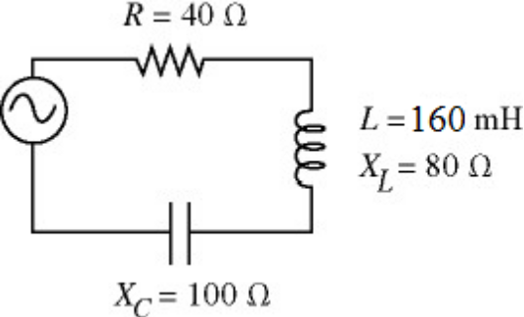
12) (0,5 pontos) Um circuito de corrente alternada é mostrado na figura. A corrente rms medida no circuito vale 2,0 A. Qual é a capacitância do capacitor?

A) 2 F
B) 20 mF
C) 2 mF
D) 20 μF
E) 18 μF

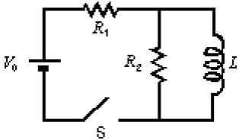
13) (0,5 pontos) Qual é a corrente através da bateria imediatamente após o interruptor S for fechado no circuito da figura abaixo:

A) 0
B) V₀/R₁
C) V₀/R₂
D) V₀/(R₁+R₂)
E) V₀(R₁+R₂)/(R₁R₂)

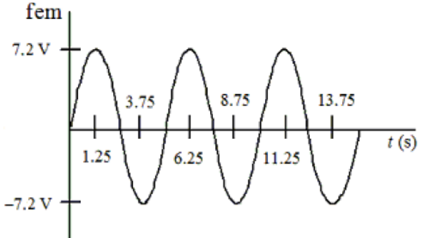
14) (0,5 pontos) Uma espira condutora, com uma área de 2,0m² gira num campo magnético uniforme. Em seus terminais uma fem é induzida com uma dependência sinusoidal com o tempo, como mostrado na figura abaixo. (usar π≈3)

14-a) (0,5 pontos) Qual é a freqüência angular de rotação da espira?

A) 0,24 rad/s
B) 1,60 rad/s
C) 4,80 rad/s
D) 0,96 rad/s
E) 1,20 rad/s

14-b) (0,5 pontos) Qual é o período da corrente induzida?

A) 1,25 s
B) 2,50 s
C) 3,75 s
D) 5,00 s
E) 6,25 s

14-c) (0,5 pontos) Determine o valor do campo magnético em que a espira está girando.

A) 0,5 T
B) 2,4 T
C) 3,0 T
D) 7,5 T
E) 18,8 T

15) (0,5 pontos) Num circuito de corrente alternada, um indutor de 20mH está ligado a um gerador, que tem uma tensão de 14,4V_{rms} e opera a 60,0 Hz. Qual é a corrente rms através do indutor?

A) 0,62 A
B) 2,0 A
C) 3,2 A
D) 1,0 A
E) 14 A

16) (0,5 pontos) Qual dos seguintes diagramas de fasores representa corretamente um circuito composto de apenas um indutor e um gerador de corrente alternada?
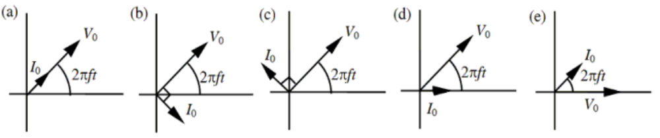
A) a
B) b
C) c
D) d
E) e

17) (0,5 pontos) Sabendo que C = 100mF, L = 100mH, R = 40Ω e ε = 50 sen(300t) V, use estas informações para determinar a impedância e a corrente máxima do circuito RLC em série da figura abaixo.
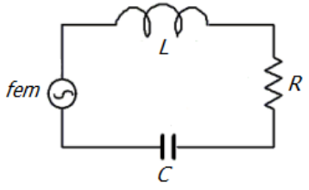
A) 40 Ω, 1,25 A
B) 50 Ω, 1,00 Α
C) 50 Ω, 1,25 A
D) 40 Ω, 1,00 A
E) 30 Ω, 1,67 Α

18) (0,5 pontos) Em um circuito oscilador LC, a energia total armazenada é U e a carga máxima no capacitor é Q. Quando a carga do capacitor é de Q/2, a energia armazenada no indutor é de:

A) U/2
B) U/4
C) (4/3)U
D) 3U/2
E) 3U/4

